
МИНОБРНАУКИ РОССИИ
Федеральное государственное бюджетное образовательное учреждение
высшего образования
«МИРЭА - Российский технологический университет»
РТУ МИРЭА

Институт Информационных Технологий (ИИТ)
Базовая кафедра 250 - математического обеспечения информационных систем (МОИС)

ОТЧЕТ ПО ПРАКТИЧЕСКОЙ РАБОТЕ № 3
по дисциплине
«Проектирование информационно-аналитических систем»

Тема практической работы: «Модель требований и вариантов использования»
Тема ИС: «Информационная система учета оборудования»
Выполнил студент группы ИВМО-04-24 | Ревва Р.Р.
Принял | Уманский С.А.

Работа выполнена | «___» ________ 2025 г.
«Зачтено» | «___» ________ 2025 г.

Москва 2025
СОДЕРЖАНИЕ
ДИАГРАММА ВАРИАНТОВ ИСПОЛЬЗОВАНИЯ 3
МОДЕЛЬ ТРЕБОВАНИЙ 8
МАТРИЦА ТРЕБОВАНИЙ 9
ЗАКЛЮЧЕНИЕ 10

ДИАГРАММА ВАРИАНТОВ ИСПОЛЬЗОВАНИЯ
Построим диаграмму некоторых вариантов использования для системы учета технических средств предприятия (Рисунок 1.1). На диаграмме присутствуют актеры «Нач. ОТП» и «Спец. ОТП». Выбраны типичные варианты использования системы, где «Нач. ОТП» выполняет административные функции, а «Спец. ОТП» рабочие.
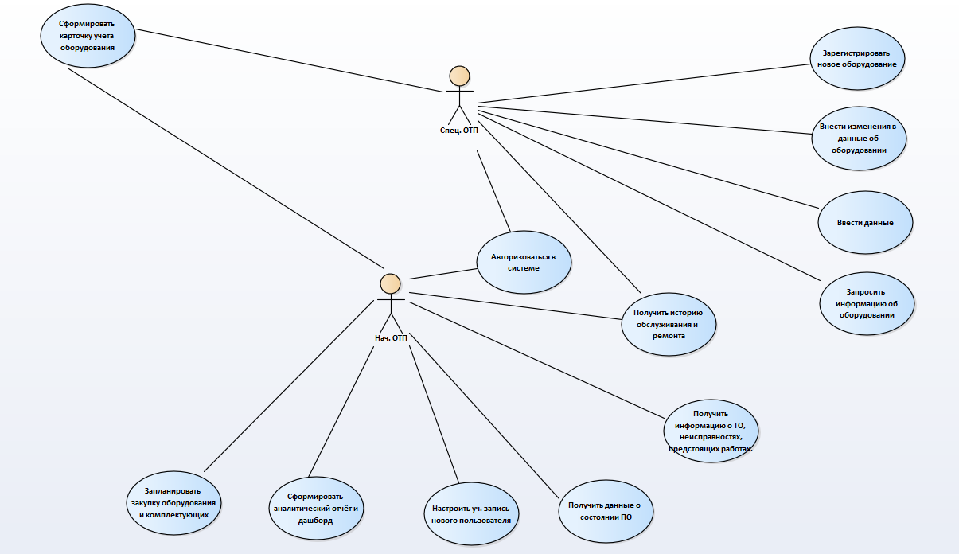
Рисунок 1.1 — Диаграмма вариантов использования
Далее добавим описание и сценарии для вариантов использования «Внести изменения в данные об оборудовании» (Рисунки 1.2 и 1.3) и «Сгенерировать аналитический отчет и дашборд». Также опишем эти варианты использования в Таблицах 1.1 и 1.2.
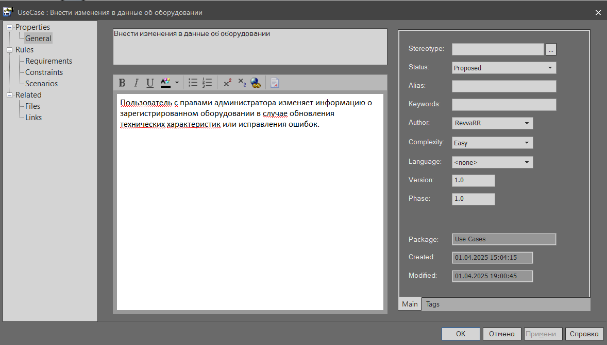
Рисунок 1.2 — Описание для ВИ «Внести изменения в данные о ТС»
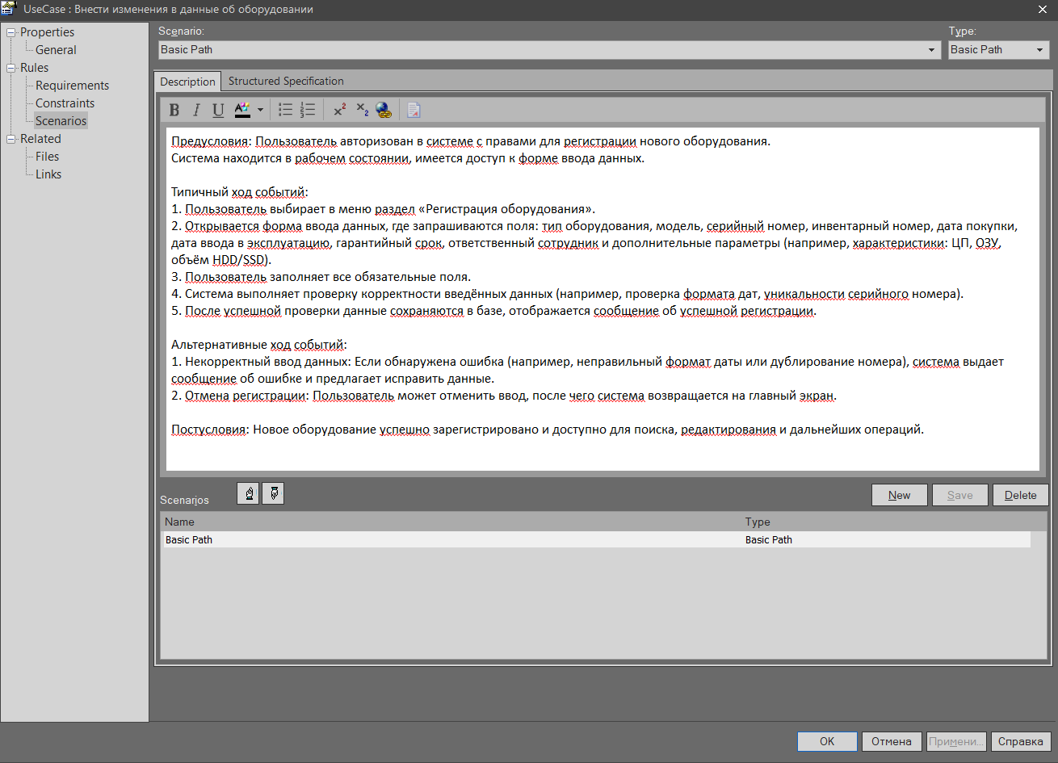
Рисунок 1.3 — Сценарий для ВИ «Внести изменения в данные об оборудовании»

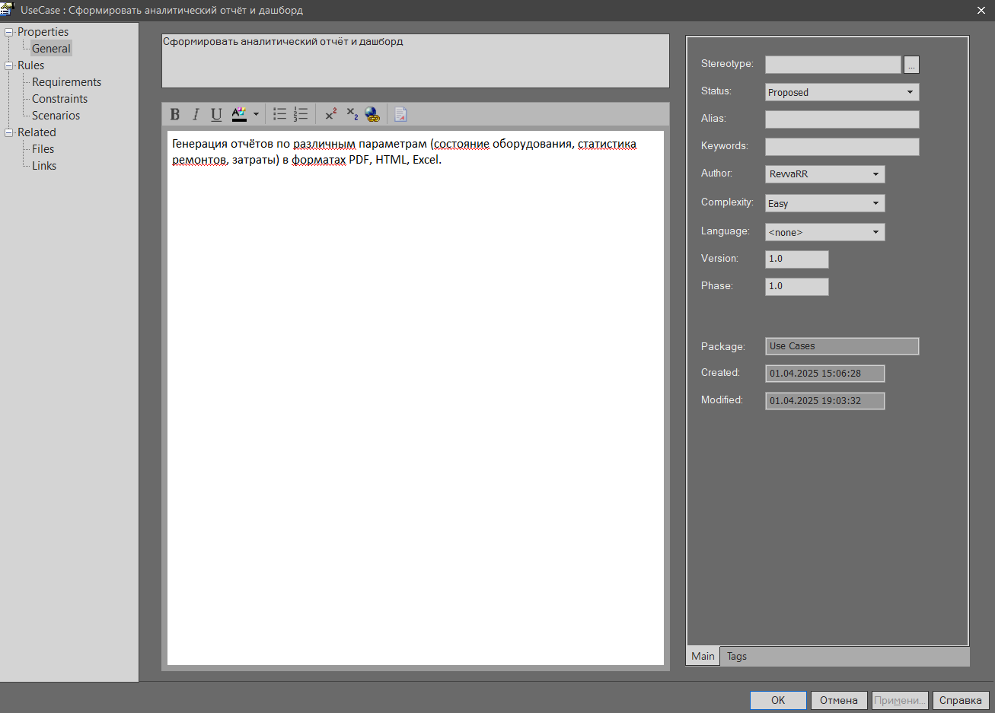
Рисунок 1.3 — Описание для ВИ «Сгенерировать аналитический отчет и дашборд»
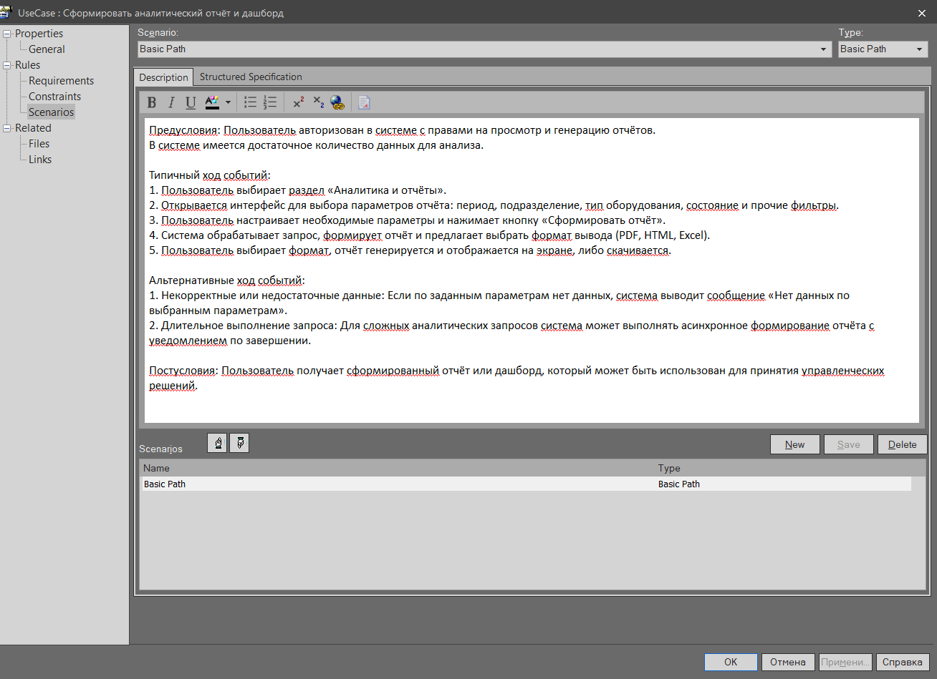
Рисунок 1.3 — Сценарий для ВИ «Сгенерировать аналитический отчет и дашборд»

Таблица 1.1 — Табличное описание процесса «Получить потребление ЖКУ»
Название сценария | Внести изменения в данные об оборудовании
Участвующие актеры | Спец. ОТП
Предусловия | Пользователь авторизован в системе с правами для регистрации нового оборудования.  Система находится в рабочем состоянии, имеется доступ к форме ввода данных.
Постусловия | Новое оборудование успешно зарегистрировано и доступно для поиска, редактирования и дальнейших операций.
Триггеры | Нет
Типичный ход событий:
1. Пользователь выбирает в меню раздел «Регистрация оборудования».
2. Открывается форма ввода данных, где запрашиваются поля: тип оборудования, модель, серийный номер, инвентарный номер, дата покупки, дата ввода в эксплуатацию, гарантийный срок, ответственный сотрудник и дополнительные параметры (например, характеристики: ЦП, ОЗУ, объём HDD/SSD).
3. Пользователь заполняет все обязательные поля.
4. Система выполняет проверку корректности введённых данных (например, проверка формата дат, уникальности серийного номера).
5. После успешной проверки данные сохраняются в базе, отображается сообщение об успешной регистрации.
Альтернативные ход событий:
1. Некорректный ввод данных: Если обнаружена ошибка (например, неправильный формат даты или дублирование номера), система выдает сообщение об ошибке и предлагает исправить данные.
2. Отмена регистрации: Пользователь может отменить ввод, после чего система возвращается на главный экран.

Таблица 1.2 — Табличное описание процесса «Изменить сценарий»
Название сценария | Сгенерировать аналитический отчет и дашборд
Участвующие актеры | Нач.ОТП
Предусловия | Пользователь авторизован в системе с правами на просмотр и генерацию отчётов.  В системе имеется достаточное количество данных для анализа.
Постусловия | Пользователь получает сформированный отчёт или дашборд, который может быть использован для принятия управленческих решений.
Триггеры | Нет
Типичный ход событий:
1. Пользователь выбирает раздел «Аналитика и отчёты».
2. Открывается интерфейс для выбора параметров отчёта: период, подразделение, тип оборудования, состояние и прочие фильтры.
3. Пользователь настраивает необходимые параметры и нажимает кнопку «Сформировать отчёт».
4. Система обрабатывает запрос, формирует отчёт и предлагает выбрать формат вывода (PDF, HTML, Excel).
- 5. Пользователь выбирает формат, отчёт генерируется и отображается на экране, либо скачивается.
Альтернативные ход событий:
1. Некорректные или недостаточные данные: Если по заданным параметрам нет данных, система выводит сообщение «Нет данных по выбранным параметрам».
2. Длительное выполнение запроса: Для сложных аналитических запросов система может выполнять асинхронное формирование отчёта с уведомлением по завершении.

МОДЕЛЬ ТРЕБОВАНИЙ
Используя встроенный инструмент, опишем функциональные требования к системе в виде дерева (Рисунок 2.4).
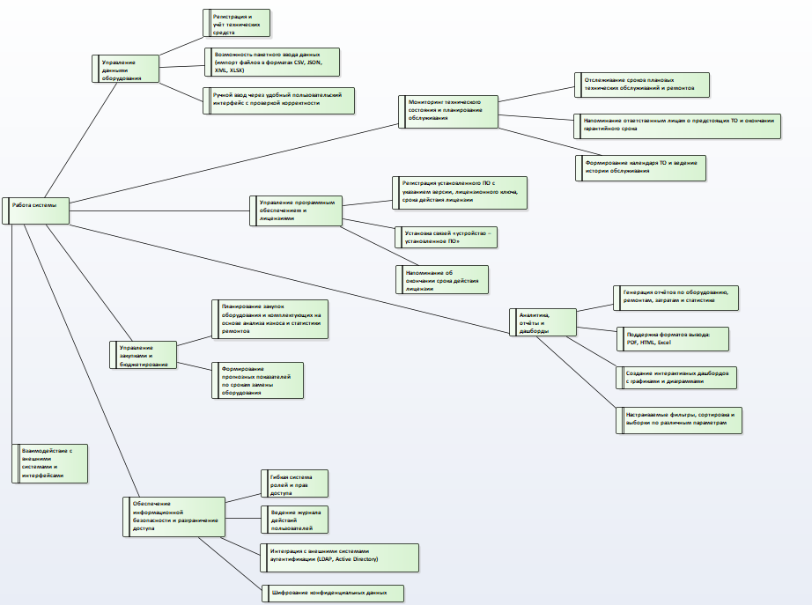

Рисунок 2.4 — Функциональные требования

МАТРИЦА ТРЕБОВАНИЙ
Используя варианты использования и дерево требований построим матрицу и свяжем на ней требования и соответствующие им варианты использования (Рисунок 3.1).
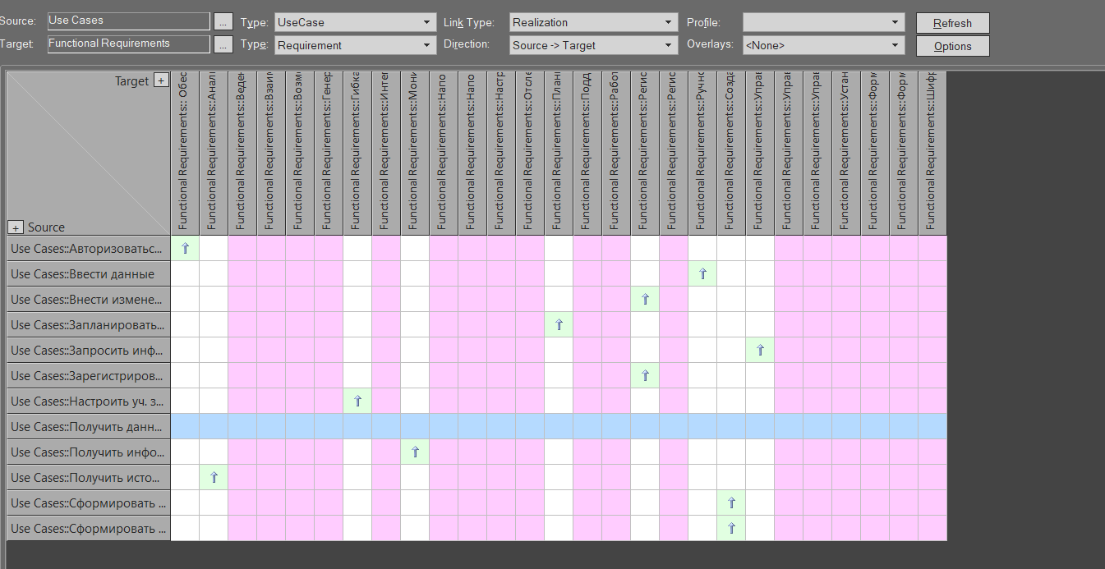
Рисунок 3.1 — Матрица требований и вариантов использований

ЗАКЛЮЧЕНИЕ
В процессе выполнения данной практической работы были определены варианты использования, построено дерево требований и связаны варианты использования с требованиями посредством матрицы.

